**1.2.1.1 Sintranje**





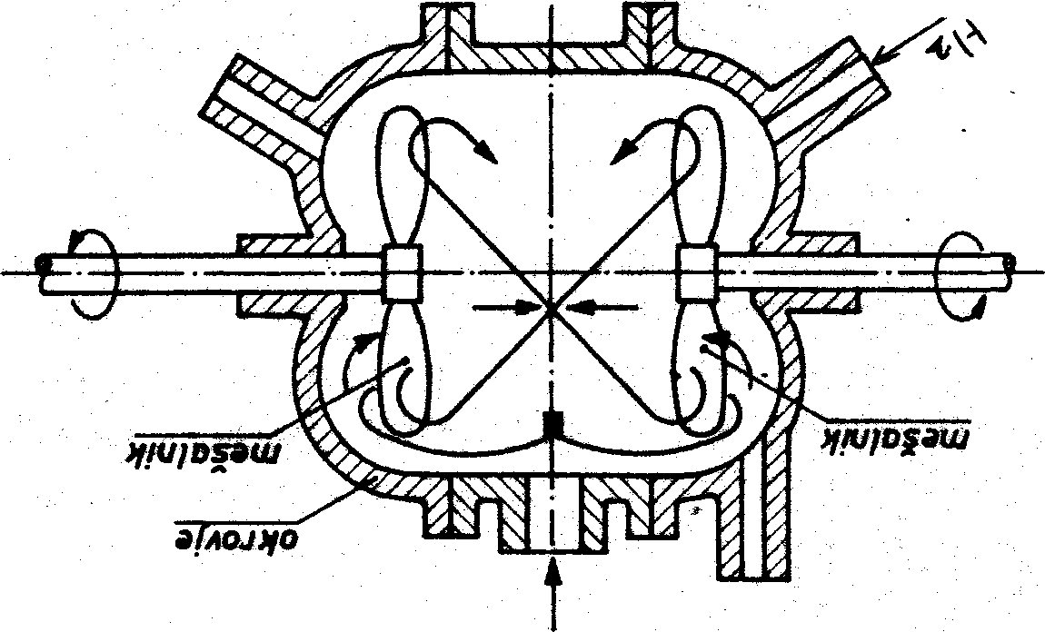Drobilnik tipa Hametag

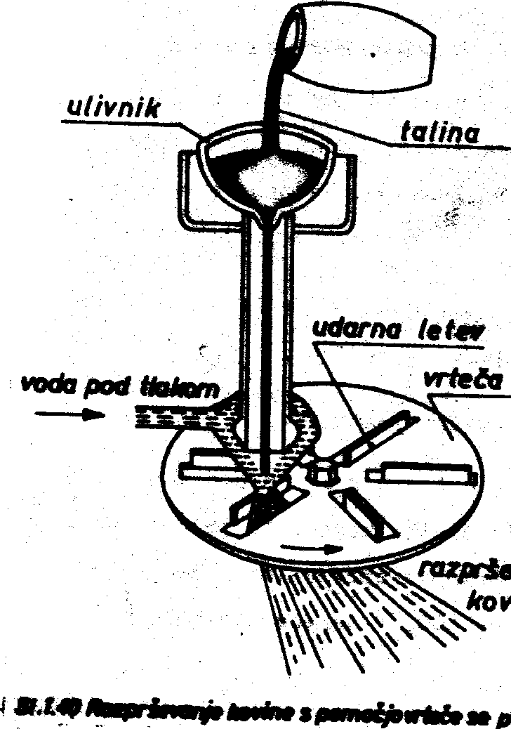 Razprševanje kovine s pomočjo vrteče se plošče

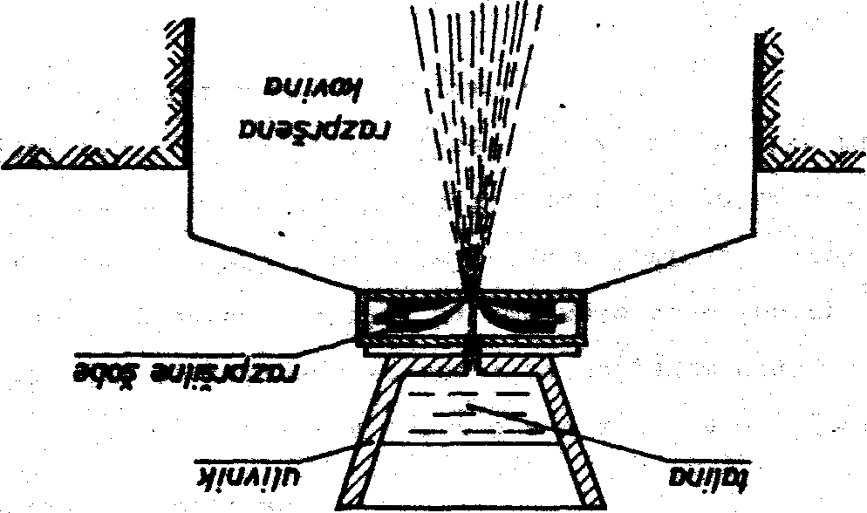 Razprševanje kovine s pomočjo zračnega curka

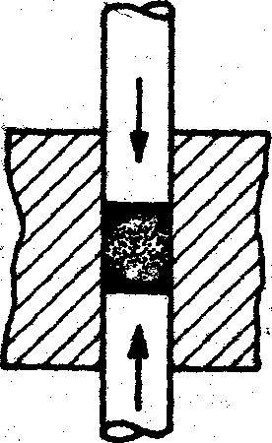 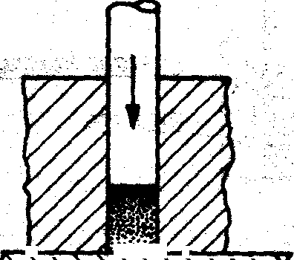 Gostota prešanca pri različnih načinih pr4ešanja

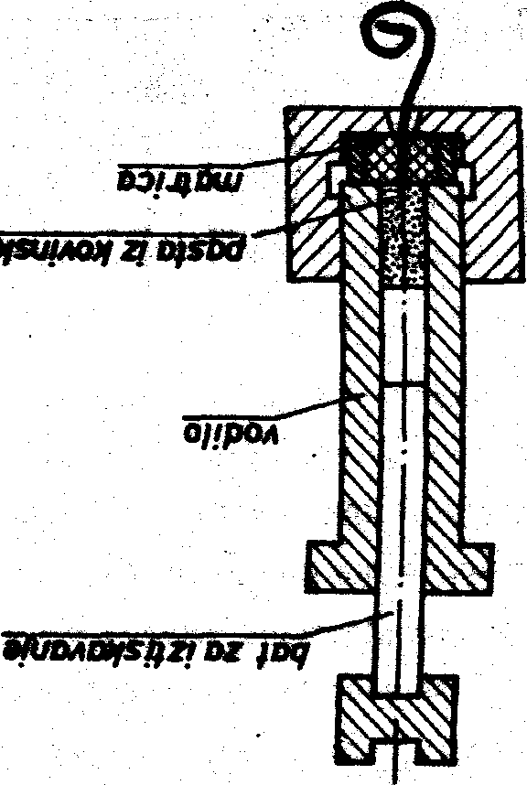 Iztiskavanje kovinskega prahu v obliki paste

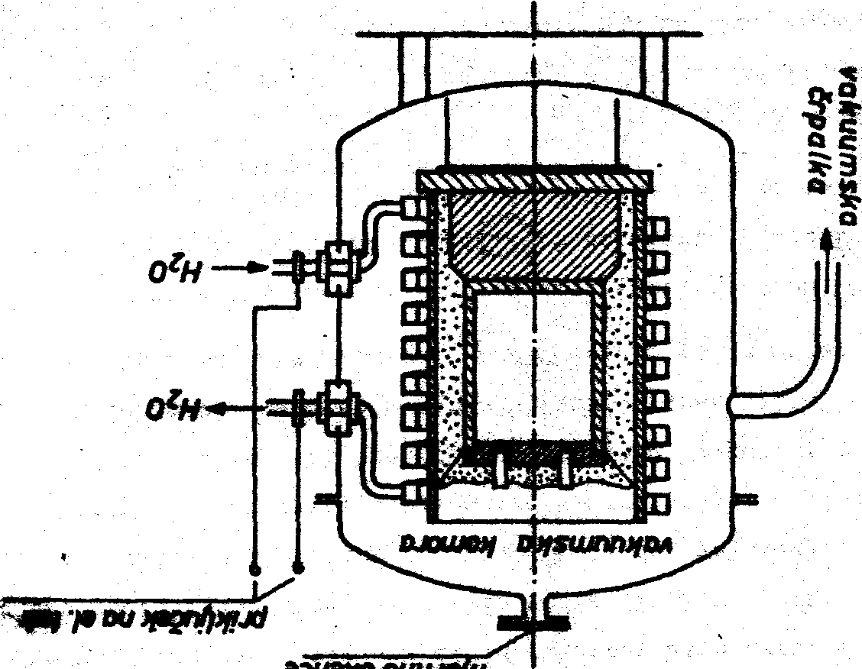 Visokofrekvenčna vakuumska peč

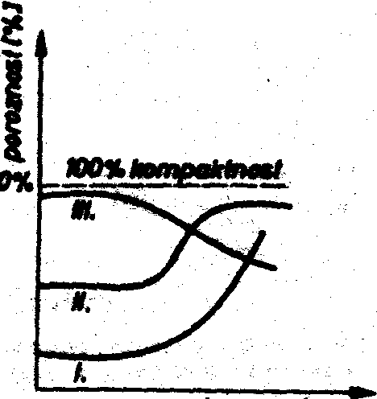 Poroznost v odvisnosti od temperature sintranja

1. prešanje z nizkim pritiskom
2. prešanje s srednjim pritiskom
3. prešanje s visokim pritiskom

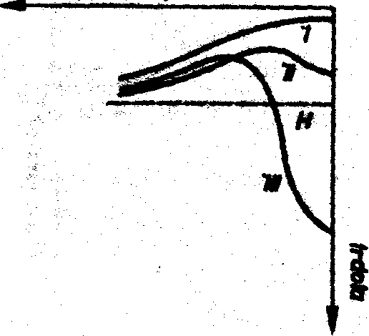 Trdota sintranega železa v odvisnosti od temperature sintranja

temperatura

1. prešanje z nizkim pritiskom
2. prešanje s srednjim pritiskom
3. prešanje z visokim pritiskom

H. trdota s taljenjem pridobljenega železa